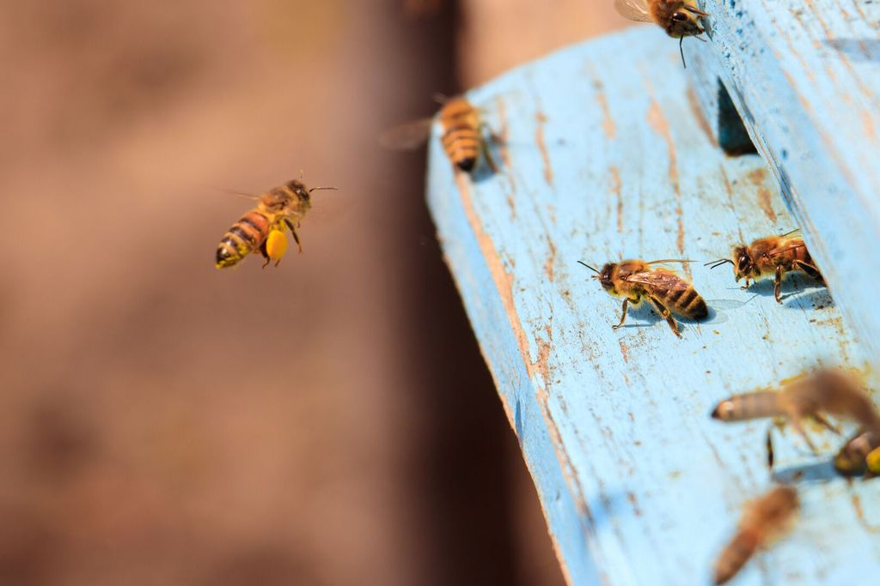
Управление Федеральной службы по ветеринарному и фитосанитарному надзору по Иркутской области и Республике Бурятия в соответствии со ст. 46 Федерального закона от 31.07.2020 № 248-ФЗ «О государственном контроле (надзоре) и муниципальном контроле в Российской Федерации» информирует, что на территории Российской Федерации в настоящее время распространяется опасная, легко распространяющаяся инвазионная болезнь — варроатоз.
Варроатоз — инвазионная болезнь пчелиной семьи, вызываемая гамазовым клещом Varroa jacobsoni. Возбудитель поражает взрослых особей пчелиной семьи и расплод. При заболевании появляются уродливые, неспособные к полету трутни и пчелы, что приводит к ослаблению пчелиных семей.
При сильной степени поражения наблюдают гибель расплода, выбрасывание из гнезд погибших пчелиных и трутневых личинок. Осенью и зимой пораженньlе клещом семьи проявляют беспокойство и часто погибают в первую половину зимовки.
Диагноз на варроатоз ставят на основании визуального обнаружения клещей на пчелах, в расплоде и воско-перговой крошке со дна улья в условиях пасеки или ветеринарной лаборатории с учетом эпизоотической ситуации.
Жизнеспособность пчелиных семей прогнозируют по трем степеням поражения: слабая — до двух, средняя — до четырех и сильная — свыше четырех клещей на 100 пчелах и в 100 ячейках трутневого или пчелиного расплода из середины гнезда.
Хозяйства, имеющие семьи пчел с первыми двумя степенями поражения, считают условно благополучными и в ветеринарной отчетности показывают как благополучные.
При массовом отходе семей пчел диагноз на варроатоз ставят комиссионно, предварительно исключив лабораторным исследованием другие болезни и отравления, а также нарушения в кормлении и содержании. Паразитов следует дифференцировать от других клещей, встречающихся в улье.
Независимо от степени поражения пчелиных семей ежегодно планируют и проводят их обработки. отражая соответствующей записью в ветеринарно-санитарном паспорте пасеки и ветеринарной отчетности. Kpoме того. руководители хозяйств и владельцы пaceк обязаны oсуществить комплекс ветеринарно-санитарных, лечебных, а также зоотехнических и организационно-хозяйственных мероприятий:
- неукоснительно выполнять требования по пунктам 1 и 2 настоящей Инструкции;
- проводить противороевые мероприятия. направленные на недопущение слета роев. На пасеки с третьей степенью поражения семей пчел клещами варроа накладывают ограничения. которые распространяются на кочевку пчелиных семей, перестановку сотов с расплодом из одной семьп в другую. Уменьшение межхозяйственных связей и недопущение слета роев.
Для обработки пчел при варроатозе применяют утвержденные препараты или способы, руководствуясь наставлениями по их применению.
Перед обработкой химическими средствами необходимо испытать препарат на отдельной пчелиной семье.
Численность клещей снижают:
- путем систематического удаления печатного трутневого расплода с помощью строительной рамки (0,4 — 0.8 полной рамки):
— изъятием печатного расплода из семей в отводки или в семьи-инкубаторы и последующей обработкой их одним из рекомендованных средств после выхода всех пчел из ячеек;
- применением сетчатых подрамников (клещеуловителей).
Для того чтобы исключить появление устойчивой популяции клещей варроа на пасеках, необходимо каждые 3-4 года менять препараты одной химической природы (группы) на другую.
При использовании синтетических пиретроидов (препараты апистан, байварол, апифит и др.) необходимо проводить замену сотов в гнездах пчeл через каждые 2-3 года.
Для повышения жизнеспособности пчелиных семей используют белковые, минеральные и углеводные подкормки в соответствии с указанием по их применению.
Вывоз семей (пакетов) пчел, маток за рубеж проводится только при согласии страны- импортера, в благополучные по варроатозу страны их отправка запрещена.
Дезакаризамию ульев, пчеловодного инвентаря, сотов проводят в соответствии с п. Инструкции по дезинфекции.
Ограничения с пасеки снимают после получения двухразового отрицательного результата или выявления первой-второй степени поражения семей при исследовании взрослых пчел и трутневого pacплoкa в осеннюю ревизию прошлого года и весеннюю текущего года.
Распространение варроатоза по территории стран всего земного шара, а также большой ущерб, наносимый этой болезнью. способствовази мобилизации большого научного потенциала на выработку адекватных мер борьбы. В следствии этой мобилизации, было разработано большое количество химических препаратов простых и комбинированных. применяемых в форме паров дыма, порошка или аэрозолей.
Кроме этого, было найдено одно природное потенциъзьио опасное для пчел вещество ксантон. использовавшийся (по читературным данным) в тридцатых годах XX века в качестве природного инсеісгицида против паразитических насекомых.
Пчеловодам следует знать. что аграрии обязаны заблаговременно предупреждать пчеловодов о готовящихся обработках полей от вредителей не ранее чем за 10 дней дo начала обработки полей пестицидами и агрохимикатами и не позднее чем за 5 дней.
Уведомлять аграрии должны все пасеги. расположенные на расстоянии до 7 км от границ их полей. где планируется обработка. Соответствующие изменения внесла Госдума России в федеральные законы «О безопасном обращении с пестицидами и агрохимикатами» и «О пчеловодстве в Российской Федерации».
За нарушение санитарных норм при обработке полей пестицидами, приведшее к массовой гибели пчел, предусмотрена ответственность в соответствии с законодательством Российской Федерации.
Массовая гибель пчёл в результате отравления опасными веществами чаще всего происходит по невнимательности и халатности в сфере применения защиты растений.
Одним из ярких примеров стала массовая гибель пчел в июле 2023 года в Брюховецком районе Краснодарского края. В результате хромато-масс- спектрометрического исследования 2 проб подмора насекомых специалисты Краснодарской межобластной ветеринарной лаборатории Россельхознадзора идентифицировали 3 синтетических действующих вещества пестицидов:
—фипронил из группы фенилпиразолов (содержащие его препараты относятся к 1-3-му классам опасности для пчeл),
—цигалотрин из группы синтетических пиретроидов — 1-2-й клacc опасности;
—бифентрин высокоопасный синтетический пиретроид.
Чтобы не допустить заноса и распространения опасных болезней и гибели пчелопоголовья. пчеловодам необходимо соблюдать «Ветеринарные правила содержания медоносных в целях их воспроизводства, разведения, реализации и использования для опыления сельскохозяйственных энтомофильных растений и получения продукции пчеловодства». утвержденные приказом Минсельхоза России от 23.09.2021 N 645.
С 1 сентября 2023 года вступил в силу Федеральный закон от 28.06.2022 № 221-ФЗ с изменениями в Закон Российской Федерации от 14.05.1993 г. № 4979-I «О ветеринарии». сделавший маркирование и учет сельскохозяйственных животных в России обязанностью владельцев этих животных.
А с 1 марта 2024 года вступят в силу «Правила ocуществления учета животных и перечня видов животных. подлежащих индивидуальному или групповому маркированию и учету, случаев осуществления индивидуального или группового маркирования и учета животных, а также сроков осуществления yчeтa животных», утвержденные Постановлением Правительства Российской Федерации от 5 апреля 2023 г. № 550 (далее Правила №550). в соответствии с которыми пчелы подлежат rpупповому маркированию и учету. Крайний срок маркирования и учета пчёл — не позднее 1 сентября 2025 года. (http://publication.pravo.gov.ru/Document view/0001202304070052).
Также с 1 марта 2024 года вступили в силу Ветеринарные правила маркирования и учета животных, утвержденные приказом Министерства сельского хозяйства Российской Федерации от 3 ноября 2023 года № 832, которые предписывают сроки осуществления учeтa животных и какие средства маркировки для каких животных можно применять.
Для Счета животных Россельхознадзор разработал и запустил в эксплуатацию компонент ФГИС «ВетИС» — «Хорриот». Для постановки пчёл на учёт пасечнику следует обратиться в ветеринарную службу своего региона.

